C A P I T U L O

III

3. SUBDIARIOS

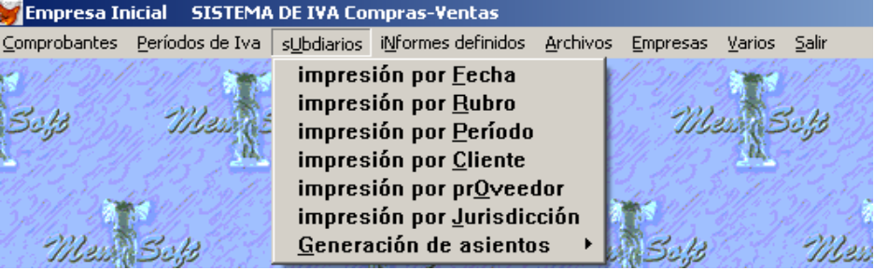

3.1. IMPRESION POR FECHA

Esta opción permite imprimir los subdiarios para un rango de períodos.

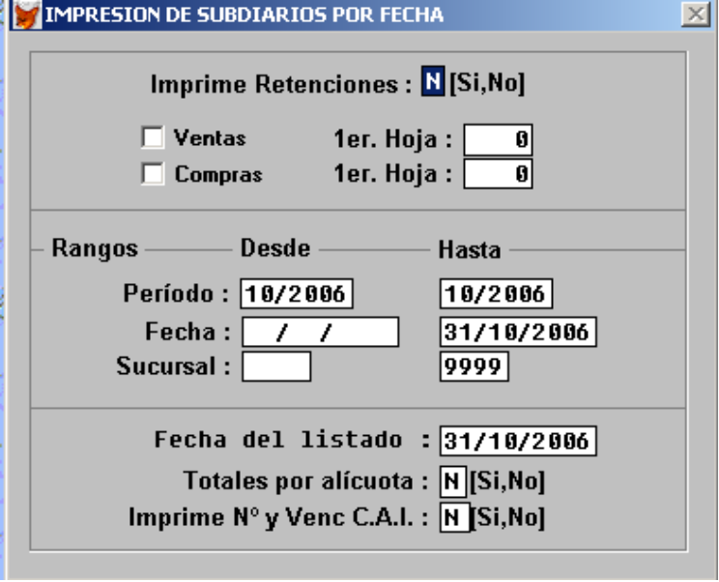

Imprime Retenciones: Determina si se imprimen o no las retenciones de los períodos considerados.

Ventas: Debe estar tildada esta opción para emitir el subdiario de Ventas

Compras: Debe estar tildada esta opción para emitir el subdiario de Compras

1er Hoja: Por defecto, el sistema pone el último número de hoja que fue impreso en el período anterior. Si el período anterior no tiene numeración, se propone un 0. Este campo es modificable por el usuario.

Período: Se ingresa el intervalo de períodos de IVA a listar en el formato mm/aaaa (mes/año).

Fecha: Ingresar el rango de fechas del período a listar.

Sucursal: Se Ingresa el rango de sucursales a listar.

Fecha del listado: Se ingresa la fecha de emisión del listado. El Sistema propone por defecto la del día.
Si se listan varios períodos, el Sistema toma la fecha indicada en este campo para el primer período. Para los períodos siguientes pone como Fecha del Listado la del último día de cada mes.

Totales por alícuota: Da la opción de imprimir los totales de los distintos tipos de alícuotas de I.V.A. existentes en el período considerado

Imprime Número y Vencimiento. C.A.I.: Da la posibilidad de imprimir el número y el vencimiento del código del comprobante ingresado por la imprenta

Luego se elige el destino del reporte cuya forma fue explicada en Listado de Archivos, en este mismo manual.

3.2. IMPRESION POR RUBRO

Permite emitir un listado de los comprobantes pertenecientes a un período de I.V.A., discriminados por Rubro y dentro de cada Rubro por Período.

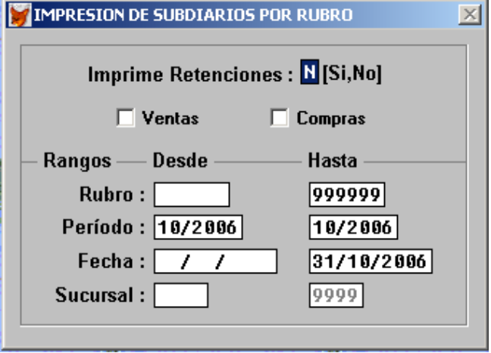

Imprime Retenciones: Determina si se imprimen o no las retenciones de los períodos considerados.

Ventas: Debe estar tildada esta opción para emitir el subdiario de Ventas

Compras: Debe estar tildada esta opción para emitir el subdiario de Compras

Rubro: se ingresa el rango de rubros que se desea consultar.

Período: Se ingresa el intervalo de períodos de IVA a listar en el formato mm/aaaa (mes/año).

Fecha: Ingresar el rango de fechas del período a listar.
Sucursal: Se Ingresa el rango de sucursales a listar a la que pertenecen los comprobantes que se desean listar. Este campo no se solicita cuando sólo se desee Compras.

Luego se elige el destino del reporte como fue explicado en Listado de Archivos, en este mismo manual.

3.3. IMPRESION POR PERÍODO

Permite emitir un listado de los comprobantes pertenecientes a varios períodos de I.V.A., discriminados por período y dentro de cada período discriminado por Rubro.

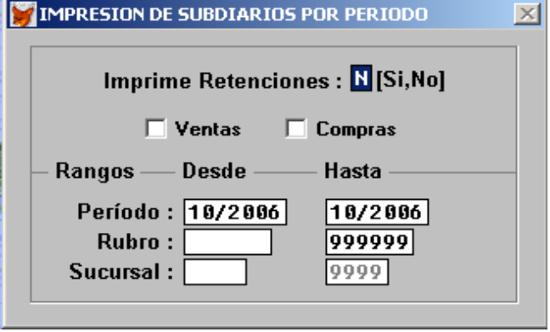

Imprime Retenciones: Determina si se imprimen o no las retenciones de los períodos considerados.

Ventas: Debe estar tildada esta opción para emitir el subdiario de Ventas.

Compras: Debe estar tildada esta opción para emitir el subdiario de Compras.

Período: Se ingresa el intervalo de períodos de IVA a listar en el formato mm/aaaa (mes/año).

Rubro: Se ingresa el rango de Rubros que se desea mostrar.

Sucursal: Se Ingresa el rango de sucursales a listar a la que pertenecen los comprobantes que se desean listar. Este campo no se solicita cuando sólo se desee Compras.

Luego se elige el destino del reporte como fue explicado en Listado de Archivos, en este mismo manual.

3.4. IMPRESION POR CLIENTE

Permite emitir un listado de los comprobantes de uno o varios Clientes, pertenecientes a varios períodos de I.V.A., discriminados por período.

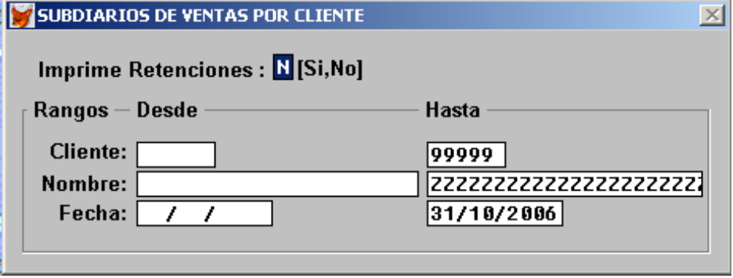

Imprime Retenciones: Determina si se imprimen o no las retenciones de los períodos considerados.

Cliente: Ingresa el rango de Clientes que se desea listar.

Nombre: Ingresa el nombre desde la A a la Z de los clientes a listar.

Fecha: Se debe ingresar el intervalo de fechas que desea mostrar.

Luego se elige el destino del reporte como fue explicado en Listado de Archivos, en este mismo manual.

3.5. IMPRESION POR PROVEEDOR

Permite emitir un listado de los comprobantes de uno o varios Proveedores, pertenecientes a varios períodos de I.V.A., discriminados por período.

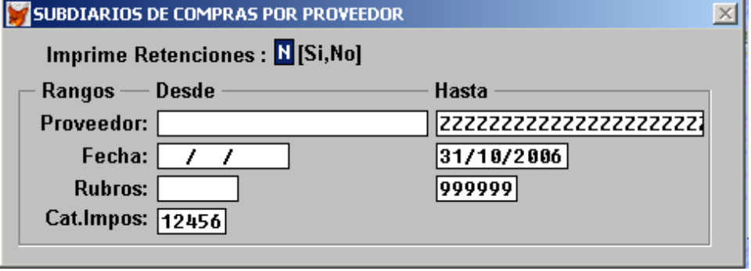

Imprime Retenciones: Determina si se imprimen o no las retenciones de los períodos considerados.

Proveedor: ingresar el rango de Proveedores que se desea listar.
Fecha: Se debe ingresar el intervalo de fechas que desea mostrar.

Rubro: Se ingresa el rango de rubros que se desea mostrar.

Categoría Impositiva: Aquí se ingresa el rango dentro de las Categorías Impositivas de los Proveedores que se desea listar.

Luego se elige el destino del reporte como fue explicado en Listado de Archivos, en este mismo manual.

3.6. IMPRESIÓN POR JURISDICCIÓN

Permite emitir un listado de los comprobantes pertenecientes a un rango de fechas discriminado por Jurisdicción y dentro de cada Jurisdicción, por período.

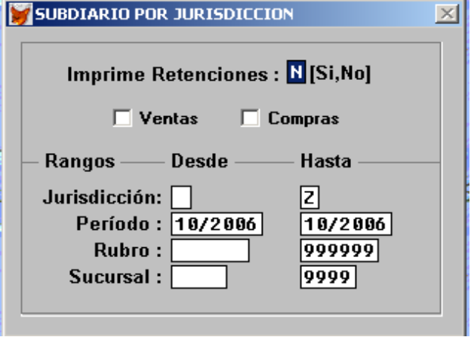

Imprime Retenciones: Determina si se imprimen o no las retenciones de los períodos considerados.

Ventas: Debe estar tildada esta opción para emitir el subdiario de Ventas.

Compras: Debe estar tildada esta opción para emitir el subdiario de Compras.

Jurisdicción: Se debe ingresar el rango de las Jurisdicciones que se desean consultar.

Período: Se ingresa el intervalo de períodos de IVA a listar en el formato mm/aaaa (mes/año).

Rubro: Se ingresa el rango de Rubros que se desea mostrar.

Sucursal: Se Ingresa el rango de sucursales a listar a la que pertenecen los comprobantes que se desean listar. Este campo no se solicita cuando sólo se desee Compras.

Luego se elige el destino del reporte como fue explicado en Listado de Archivos, en este mismo manual.

3.7. GENERACIÓN DE ASIENTOS
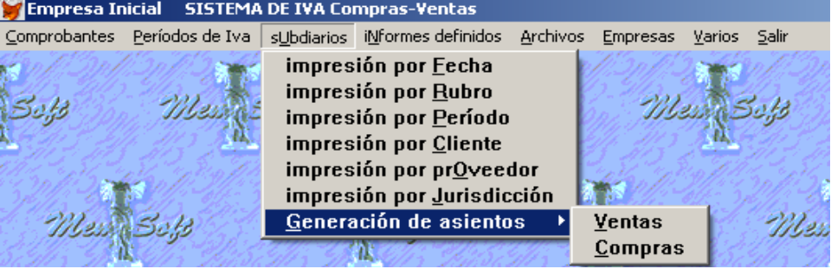

3.7.1. VENTAS

Esta opción permite generar automáticamente los Asientos Contables a partir de los comprobantes ingresados. El procedimiento es el mismo para Subdiarios de Compras o Ventas, según el ítem seleccionado.

Esta opción no se encontrará disponible en el caso en que en Varios > paráMetros > de la Empresa no se haya indicado el código de la Empresa Contable.
En caso de que se informe ‘S’ en Plan Contable I.V.A., el sistema pone por defecto el código ‘99’ y el asiento aquí generado sólo podrá imprimirse, ya que se asume que trabaja con la Contabilidad propia del Sistema de I.V.A.
Por último, si se informa un código cualquiera de Empresa Contable, distinto de ‘99’, el Sistema de Contabilidad General DEBE estar instalado. Si el Sistema de Contabilidad General está instalado en una unidad distinta de la que se encuentra instalado el Sistema de I.V.A., se deberá indicar en : Varios > paráMetros > del Sistema ( por ej. H:\CG\ )

El Asiento aquí generado podrá imputarse directamente, en el Sistema de Contabilidad, a un Subdiario que no se haya cerrado o en el Diario General, siempre que las fechas ranqueadas coincidan con el año del Ejercicio Contable y el mismo se encuentre abierto o precerrado. (Tipo C)

Es conveniente remitirse a la explicación realizada en el Capítulo 7, Varios > paráMetros > de la Empresa para comprender los tipos de Empresa Contable que pueden utilizarse.

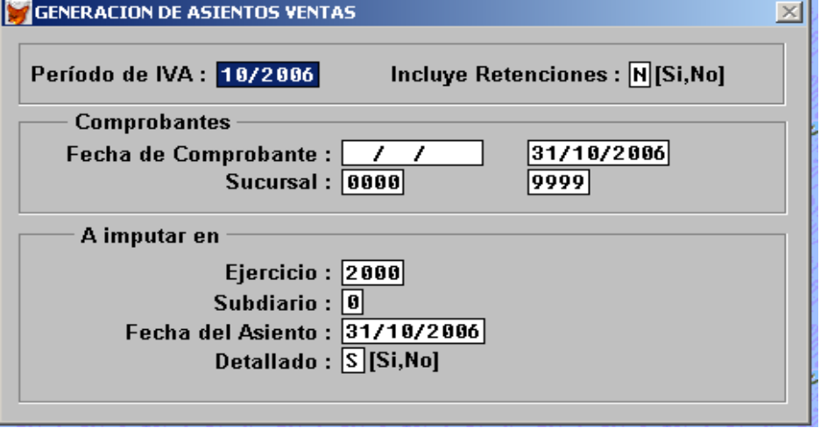

Período de IVA: Ingresar el período de IVA para el cuál se quiere generar el asiento, en el formato mm/aaaa (mes/año).

Imprime Retenciones: Determina si se imprimen o no las retenciones de los períodos considerados.

Fecha de Comprobante: Ingresar el rango de fecha de los comprobantes.

Sucursal: Se Ingresa el rango de sucursales a listar a la que pertenecen los comprobantes que se desean incluir.

Ejercicio: Se debe ingresar el año del Ejercicio Contable en el cual se imputarán los Asientos.
El sistema pone por defecto el último año Ejercicio, y se puede informar el anterior siempre que el mismo no se encuentre cerrado.
Si se usa Plan Contable IVA, el sistema pone el ejercicio por defecto y no puede ser modificado.

Subdiario Contable: Código de Subdiario. Si se usa el Sistema de Contabilidad General, se pone por defecto el Diario General y se puede informar cualquier otro.
Si se usa Plan Contable IVA, dejar el que asume por defecto.

Fecha de Asiento: Ingresar la fecha del Asiento.

Detallado (S/N): Ingresar la letra ‘S’ si se desea que los Asientos estén detallados comprobante por comprobante, caso contrario indicar ‘N’.

IMPORTANTE: Es necesario para realizar este proceso, que el período de I.V.A. indicado se encuentre cerrado ‘C’.

3.7.2. COMPRAS

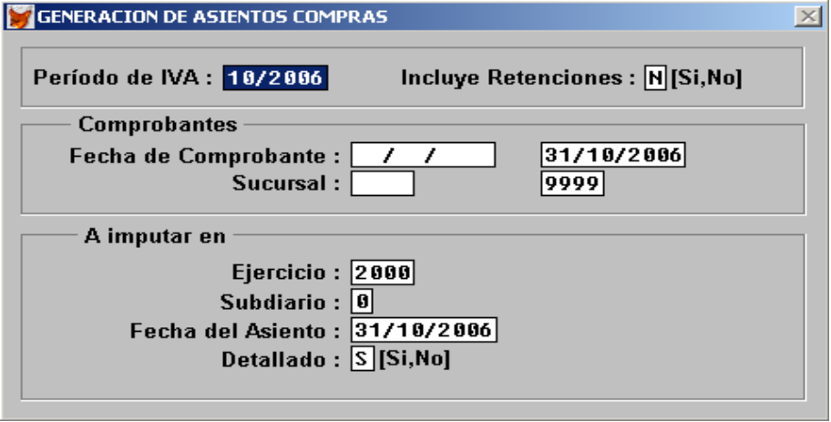

El procedimiento a seguir es el mismo que el explicado en el ítem anterior.

Nota: Para que el Sistema genere el Asiento de un período incluyendo los comprobantes que se encuentran fuera de fecha, el rango a especificar en la fecha de generación del Asiento deberá contenerlos.

Ej.: si se ingresó un comprobante con fecha 27/10/2006 y se desea generar el Asiento correspondiente al período 11/06, los parámetros a especificar serían

Período de IVA: 11/2006
Fecha de Comprobante: 01/10/2006 Si se usa Plan Contable IVA, 30/11/2006

